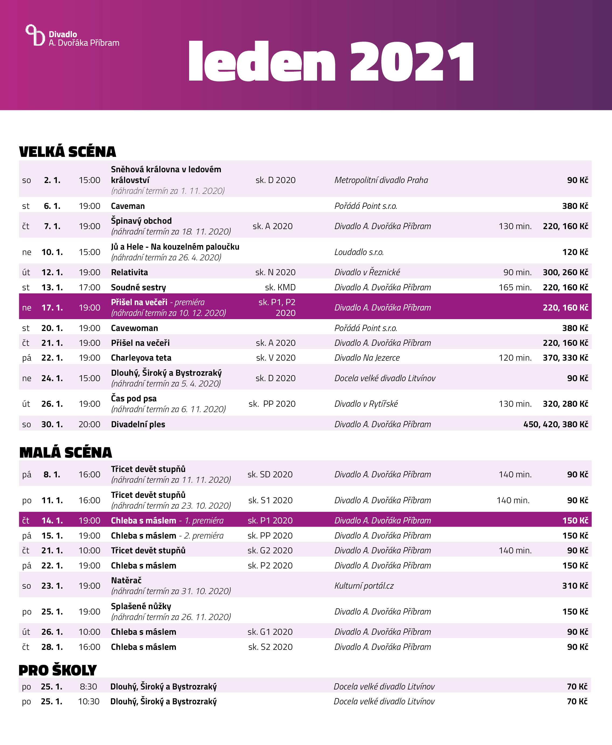

Anotace Divadla A. Dvořáka Příbram

Divadelní ples
Roztančený sál s kapelou Pepeto a hostem Ivetou Blanarovičovou, jazzové foyer, Los Trumberos v D-klubu, vystoupení Tanečního divadla BUFO na Velké scéně a další. Předprodej vstupenek od 1. 1. 2021. Možnost rezervace na www.divadlopribram.eu.

Chleba s máslem - Gabriel Barylli
Komorní komedie, tentokrát pro tři muže. Architekt Martin a herec Stefan konečně našli po svých neúspěšných partnerských vztazích řešení: bydlet spolu a rozdělit si domácí práce. Klape jim to. Dokonce společně chystají oslavu narozenin pro kamaráda Petera a jeho ženu. Něco se ale zvrtne a z domácnosti dvou mužů je najednou domov pro tři. Zpočátku to vypadá jako ideál. Až do chvíle, kdy se jeden z nich opět zamiluje… Stane se zrádcem mužské komunity? Byla to dosud pohoda, nebo z nouze ctnost? Muži, stejně jako ženy, mají občas chuť dumat nad láskou, životem, mluvit o osobních touhách i zklamáních. Moudrost těchto tří „expertů“ je ovšem zabalena do vtipných dialogů a situací. Hrají P. Florián, L. Typlt a M. Holzknecht. Režie Hana Marvanová.

Přišel na večeři - George Simon Kaufman, Moss Hart – úprava Jan Werich
Bravurní inteligentní komedie se odehrává v padesátých letech minulého století a začíná tím, že si slavný americký spisovatel a rozhlasový reportér Sheridan Whiteside si při návštěvě malého městečka kdesi v Ohiu zlomí nohu. Nedobrovolný pobyt v domě úzkoprsých majitelů zvládá jen díky své neobyčejné bystrosti, důmyslnosti a svébytnému ironickému humoru. Nejenže dům doslova obsadí, ale jeho majitele takřka terorizuje svými požadavky a především návštěvami slavných hereckých osobností tehdejší Ameriky. Napětí ještě zhoustne po zjištění, že ho jeho nepostradatelná sekretářka Maggie chce opustit, protože se zamilovala. Aby si ji Whiteside udržel, neváhá použít své geniality a smyslu pro obratné intriky, do nichž zapojí i své proslulé hosty. Jeho vynalézavé hrátky však naberou nečekaný obrat…
Pro české divadlo hru objevil a upravil Jan Werich, který si pochopitelně také zahrál hlavní roli. V následujících inscenacích zářili v roli Whitesida Miloš Kopecký (Divadlo na Vinohradech) či Tomáš Topfer (Divadlo ABC). V naší verzi hraje roli neodolatelného intrikána hostující Roman Štabrňák. Režie Milan Schejbal.

Soudné sestry - Terry Pratchett
Příhody ze Zeměplochy se vracejí v té nejvíc nejlegračnější fantasy! Tentokrát jde o korunu – kdo chce zkázu království a kdo je skutečným Králem!? Příběh je chytrou a vtipnou variací na slavného Shakespearova Macbetha, ale připomene vám i české pohádky. Vévoda a vévodkyně usilují o trůn, vypadá to zle, napětí stoupá… A tehdy se do příběhu vloží trio soudných sester, čarodějnic, aby za pomoci herecké tlupy, šaška a ducha zavražděného krále dobro mohlo zvítězit!!! A nebyl by to Terry Pratchett, aby se v příběhu neobjevily zcela překvapivé okolnosti, humor, láska, dojetí a nakonec i překvapivé rozuzlení. V inscenaci pro celou rodinu nebudou chybět ani kouzla a čáry! Hrají H. Karochová, K. Fixová, E. Nejedlá a další. Režie Milan Schejbal.

Splašené nůžky - Paul Pörtner
Přijďte s námi vyřešit zločin, který se stal v jednom příbramském kadeřnictví! Přicházejí sem lidé různí a všichni mají své osudy a problémy, s nimiž se přišli svěřit nebo je naopak utajit…? Jeden z nich je vrah. A je na vás, divácích, abyste ho pomohli odhalit. Budete skutečně pátrat a hledat pachatele. Nebude s vámi komunikovat jediná postava, ale úplně všechny! Hrají E. Nejedlá, R. Tyleček, M. Dusbaba, V. Senič, P. Florián a H. Karochová. Režie Milan Schejbal.

Špinavý obchod - Robin Hawdon
Bláznivá komedie, ve které se od samého začátku vrší svízelné situace jedna na druhou. Dvě krásné tanečnice Mandy a Tania z londýnského nočního klubu se dostaly do potíží. Je v tom nová láska, jsou v tom špinavé peníze a řetězec nedorozumění. Velký šéf klubu Mack však nesmí zjistit nic. „Svoje“ děvčata i peníze si přísně hlídá a má na to drsné kumpány. Ale protože jsme v komedii, každá situace má svůj nečekaný komický zvrat. Ženy jsou krásné a chytré a na své straně mají ty správné hochy, co se nebojí nasadit život, i kdyby se kvůli tomu měli převléct za… Nechte se překvapit! Hrají E. Nejedlá, K. Grygar, P. Florián, L. Valenová, V. Senič, P. Bednář a R. Tyleček. Režie Milan Schejbal.

Třicet devět stupňů - Patrick Barlow
Groteskní parodie klasické špionážní detektivky. Hlavní hrdina, britský světoběžník Hannay, se podivnou shodou okolností dostane do prekérní situace – v jeho bytě dojde k vraždě a on se stane hlavním podezřelým. Samozřejmě se snaží uniknout, ale hlavně nalézt a usvědčit pravé viníky. Hraje o čas, musí překonat klasická protivenství akčních hrdinů. Prchá po střeše jedoucího vlaku, hrozí mu nebezpečí ze strany podplacených politiků i bojácných domorodců, láme srdce žen, prostě zažije vše, co k tomuto žánru patří. Nakonec se mu podaří probojovat se až ke šťastnému konci. Pravda a láska vítězí. Hrají J. Konečný,
A. Fixová, M. Dusbaba a K. Grygar. Režie Kateřina Baranowska.

Anotace hosté

Caveman – Rob Becker
Máte chuť se rozesmát až k slzám? Přijďte se podívat na slavnou one man show o tom, co dělá muže mužem a ženu ženou, o rozdílech mezi námi, o lásce, partnerství a vtipně utajených kvalitách obou pohlaví. Hrají J. Holík/J. Slach.

Cavewoman
Přijďte se podívat na volné pokračování kultovní one man show Caveman a seznámit se s hrdinkou nového představení o jeskynní ženě Cavewoman. Pobaví Vás trochu jiný pohled na lásku a partnerské vztahy, na to, co dělá muže mužem a ženu ženou, v komedii, která se s vtipným nadhledem zamýšlí nad věčným soubojem obou pohlaví." Obhajoba jeskynní ženy" Emmy Peirsonové je humorným pohledem na muže a ženy, snažící se žít vedle sebe na stejné planetě. Zábavné pojetí věčného souboje těchto dvou pohlaví, pro změnu ze ženské perspektivy, volně navazuje na slavnou Beckerovu one man show Caveman. Příběh se však tentokrát odehrává v předvečer svatby hlavní a jediné hrdinky představení - Cavewoman. Diváci jsou pozváni do její "jeskyně", kde s nimi v odlehčeném duchu sdílí své starosti, pochybnosti a pocity úzkosti pramenící z obavy, zda si vybrala toho pravého. Zároveň se vtipně zamýšlí nad spoustou dalších témat, například proč mají ženy hrůzu z tloušťky, nebo co způsobuje jejich nepředvídatelné a často prudké změny v chování. Hraje Daniela Choděrová.

Čas pod psa – Briggite Buc
Bouřka, do které by ani psa nevyhnal, zažene tři ženy do zadní místnosti bistra, protože to je zcela obsazené. Vzájemně se téměř neznají, jsou odlišné, snad z počátku i odtažité. Postupně však každá z nich odkrývá své problémy, strach z osamocení, své touhy i sny. Energická manažerka, svobodná matka, tajemná intelektuálka…Vtipné situace se střídají s dramatickými, svět venku se ozývá pomocí mobilů a SMS zpráv. Počasí se nelepší, dokonce i sněží, slaví se fiktivní narozeniny, na řadu přichází šampaňské i koňak. Alkohol i jointy pomohou získat nadhled nad skutečností, nový smysl získávají právě prožívané zpovědi. V uvolnění ženy tančí i zpívají, užívají si nabyté svobody. A dokonce jsou přinuceny prožít společně v uzamčeném podniku noc. Tím, který děj posunuje, hodnotí i zamotává, je postava číšníka, který na základě prožitého, ženy nemá rád. Ráno se všichni rozcházejí žít další dny, snad s lepším poznáním sebe sama i se vstřícnějším vztahem k druhým. Hrají Tereza Kostková, Máša Málková, Eva Josefíková, Pavel Nečas/Karel Zima. Režie Jakub Nvota.

Dlouhý, Široký a Bystrozraký
Pohádka o tom, že opravdoví přátelé mohou společně dokázat velké věci a také o tom, že někdy je třeba otevřít 13. komnatu, abychom našli tu pravou princeznu. Čtyři přátelé - princové Veliký, Dlouhý, Široký a Bystrozraký se vydají vysvobodit princeznu, kterou na svém hradě vězní zlý Čaroděj.

Charleyova teta - J. B. Thomas
Studenti Charley a Jack chtějí požádat své vyvolené o ruku. Shodou okolností má Charleyho navštívit bohatá tetička z Brazílie. Její příjezd se ale opozdí, a tak studenti donutí spolužáka Babse, aby se přestrojil a kryl jim záda v úloze tetičky. Celý příběh ovšem zkomplikuje příjezd pravé tety a Babsovy lásky Elly. Hrají Petr Vacek, Michal Kern, Václav Liška, Miluše Šplechtová/Valérie Zawadská, Anna Schmidtmajerová/Andrea Daňková/Denisa Pfauserová, Kristýna Hrušínská, Tereza Němcová, Zdeněk Maryška/Libor Hruška a další. Režie Jan Hrušínský.

Jů a Hele – Na kouzelném paloučku
Když zakokrhá kohout, znamená to, že začíná den. Sluníčko slíbí měsíčku, že když už půjde spinkat, bude mu pak vyprávět, co se zatím „Na kouzelném paloučku“ odehrálo. Těší se na vás tančící slunečnice, kamarádi žabáci Kvik a Kvak a neodolatelný „šoumen“ myšák Kiko, který se vám rád předvede v plné parádě! Podíváte se také na rybičky pod hladinou, proletíte se s papírovými draky široko-daleko a na palouček zavítají kamarádi Jů a Hele.

Natěrač - Donald Churchill
Bláznivá komedie o tom, jak neúspěšný herec, živící se momentálně jako malíř pokojů, získá nečekaně svou životní roli ...
V Natěračovi rozvíjí situaci klasického milostného trojúhelníku. Hlavní hrdinka naší hry Simona je nucena čelit pomstě zhrzené manželky svého milence. Jakým způsobem této pomstě dokáže vzdorovat a jakou roli v tom sehraje náhodně přítomný natěrač?
Hrají Leoš Noha, Barbora Mottlová, Eva Decastelo.

Relativita - Mark St. Germain
Autor staví svůj příběh na dramatické spekulaci a fiktivním setkání Alberta Einsteina a jeho dospělé dcery Lieserl. Einsteinovi se skutečně předtím, než se oženil se svojí první ženou Milevou, v roce 1902 narodila dcera, která ale už v roce 1904 záhadně zmizela. Je to neprobádaná kapitola Einsteinova života. Hrají Miroslav Táborský, Lucie Štěpánková, Kateřina Táborská.
Režie Miroslav Táborský.

Sněhová královna v ledovém království
V ledovém království na konci světa žije zlá Sněhová královna, která má srdce z ledu. Jedno dne, když se prohání, jako mrazivá meluzína nad Královstvím slunce, zahlédne prince Gaje, který si ze sněhu staví sněhuláka. Jeho mladší sestřičky Ela a Any si z bratrovi nešikovnosti dělají legraci…a tak, když mu Sněhová královna nabídne náruč stříbrného prachu a celé království z ledu, očarovaný Gaj se nechá unést do jejího království. Jeho náhlé zmizení trápí obě sestřičky, které se ho vydají se sněhulákem Olíkem hledat. Cestou zažijí mnohá dobrodružství a potkají se s pohádkovými bytostmi, které nikdy předtím neviděly.

HRAJEME NA ZÁJEZDECH

7. 1. Hrdý Budžes – Divadlo Kalich Praha
11. 1. Hrdý Budžes – Divadlo Gong Praha
12. 1. Jak jsem vyhrál válku – Městské divadlo Český Krumlov
14. 1. Číňani – Divadlo Kladno
16. 1. Hrdý Budžes – Krušnohorské divadlo Teplice
18. 1. Soudné sestry – Žižkovské divadlo Járy Cimrmana Praha
19. 1. Špinavý obchod – Městské divadlo v Prostějově
20. 1. Hrdý Budžes – Kulturní dům Metropol České Budějovice
25. 1. Hrdý Budžes – Národní dům Třebíč
27. 1. Balada pro banditu – Divadlo Fráni Šrámka Písek
29. 1. Balada pro banditu – Společenské a kulturní centrum Kuřim

PŘIPRAVUJEME NA ÚNOR 2021

Jméno
Přišel na večeři
Špinavý obchod
Anna K – akustický koncert
Madame Rubinstein
O pejskovi a kočičce
Ladislav Špaček – Etiketa není věda
Štefan Margita – Intimity
Hrdý Budžes
Chleba s máslem
Třicet devět stupňů
Splašené nůžky
Číňani
Vinnetou

Změna programu vyhrazena

